 | «Утверждаю»  Проректор по воспитательной и социальной работе ___________ Е.Р. Корниенко  «_____» __________________ 2023 г. | «Утверждаю»  Ректор СГМУ, профессор  _________________Л.Н.Горбатова  « » ________________ 2021 г.

ПРОГРАММА
«Наставничество в системе студенческого самоуправления»
на период 2023 - 2026 гг.
(формы наставничества «студент-студент», «студент-школьник»)

Дата введения: _________________2023 г.

Архангельск
2023
 | Должность | Фамилия/подпись | Дата
Разработал | Начальник управления по внеучебной и социальной работе | Корниенко К.Б.
Согласовал | Заместитель председателя Совета обучающихся | Крутикова К.
Согласовал | Наставник Совета обучающихся | Савельева Л.Э.
Программа «Наставничество в системе студенческого самоуправления» на период с 2023 по 2026 гг. (формы наставничества «студент-студент», «студент-школьник») рассмотрена на заседании Президиума Совета обучающихся СГМУ (протокол № _______ от «____» ________________ 2023 года).

Программа «Наставничество в системе студенческого самоуправления» на период с 2023 по 2026 гг. (формы наставничества «студент-студент», «студент-школьник») введена в действие распоряжением проректора по воспитательной и социальной работе № _____ от «____» ________________ 2023 года.

Содержание

- Область применения Программы
- Введение
- Нормативно-правовые основы Программы
- Цель и задачи Программы
- Основные направления реализации Программы
- Профиль компетенций студента-наставника
- Механизм реализации Программы
- Оценка реализации Программы
- Ожидаемые результаты реализации Программы
- План мероприятий по реализации Программы «Наставничество в системе студенческого самоуправления» на период с 2023 по 2026 гг. (формы наставничества «студент-студент», «студент-школьник»).
- Приложение 1. План мероприятий по реализации Программы «Наставничество в системе студенческого самоуправления» на период с 2023 по 2026 гг. (формы наставничества «студент-студент», «студент-школьник»)
- Приложение 2. Критерии и показатели отбора (выдвижения) наставников
- Приложение 3. План мероприятий в рамках организации работы наставнической пары/группы
- Приложение 4. Отчет наставника в рамках организации работы наставнической пары/группы

- ОБЛАСТЬ ПРИМЕНЕНИЯ ПРОГРАММЫ
Настоящая Программа «Наставничество в системе студенческого самоуправления» (далее – Программа / Программа наставничества) в Федеральном государственном бюджетном образовательном учреждении высшего образования «Северный государственный медицинский университет» (г. Архангельск) Минздрава России (далее - СГМУ) на период с 2023 по 2026 гг. является документом, разработанным Управлением по внеучебной и социальной работе (далее - УВСР), определяет комплекс мер по осуществлению наставнической деятельности в системе студенческого самоуправления (далее – ССУ) СГМУ, способствующих успешной адаптации первокурсников к образовательному процессу в вузе, самореализации и личностному развитию талантливых студентов, лидеров Совета обучающихся, реализации социальной/добровольческой деятельности.

- ВВЕДЕНИЕ
В целях обеспечения единства процессов обучения и воспитания студентов университета реализуется программа студенческого наставничества в образовательном пространстве университета, которая определяет специальные задачи, основные средства, методы и формы наставнической деятельности студентов.
Период обучения в вузе представляет собой один из важнейших этапов, в результате которого студент приобретает различные компетенции. Современная образовательная система высшего учебного заведения подчеркивает значимость перехода личности студента из объекта обучения в активного субъекта, а также активизирует самоуправляемую внеучебную деятельность.
Функционирование внеучебной деятельности вуза позволяет студентам развить навыки самоорганизации, приобрести опыт организаторской деятельности, реализовать имеющийся творческий потенциал, что в конечном счете способствует личностному росту студента и улучшению таких важных его качеств как ответственность, дисциплинированность, отзывчивость, инициативность, коммуникабельность, самостоятельность и другие, также приобретению soft skills.
Один из механизмов организации внеучебной деятельности в университете является развитие органов студенческого самоуправления, т.е. Совета обучающихся, который включает в себя представителей различных общественных студенческих объединений. Уникальным путем развития студенческого самоуправления в вузе является работа студентов-наставников.
Студенческое наставничество – это стратегически значимый элемент системы внеучебной деятельности университета; это универсальная технология передачи опыта, знаний, формирования навыков, компетенций, метакомпетенций и ценностей через неформальное взаимообогащающее студенческое общение, основанное на партнерстве и креативности. Целями студенческого наставничества являются: 1) формирование у студентов-наставников профессиональных компетенций, - способности анализировать педагогические ситуации, готовности к использованию современных воспитательных технологий в работе с наставляемыми; 2) формирование у студентов-наставников духовных, нравственных ценностей и гражданственности; 3) облегчение процесса адаптации студентов первого курса к новым образовательным условиям; 4) предоставление возможностей для реализации студенческих инициатив.
Форма наставничества — способ реализации целевой модели через организацию работы наставнической пары/группы, участники которой находятся в определенной ролевой ситуации, определяемой основной деятельностью и позицией участников. В системе ССУ университета формами наставничества являются «студент-студент», «студент-школьник».
В последние десятилетия во многих университетах России начинает активно развиваться идея деятельности наставников в студенческой среде, основанная на технологии «равный – равному». Наставничество в системе студенческого самоуправления – это форма взаимодействия студента более старшего курса со студентами младших курсов и школьниками.
Наставником называют студента, сопровождающего: 1) адаптацию первокурсников (тьюторское движение); 2) внеучебную деятельность в Совете обучающихся, в частности в студенческом объединении, руководителем которого он являлся ранее (ССУ); 3) социальную / добровольческую деятельность со школьниками. Каждый студент университета со 2 курса имеет право стать наставником в соответствии с критериями, установленными настоящим Положением. Наставником студента может стать выпускник / ординатор университета.
Деятельность наставника: 1) способствует успешной адаптации российских и иностранных студентов первого курса к образовательной среде и студенческой жизни; 2) оказывает помощь студентам с ОВЗ; 3) способствует саморазвитию талантливых обучающихся во внеучебной (общественной, творческой, социальной) деятельности; 4) обеспечивает преемственность между школой и вузом, осуществляя наставничество со школьниками.
Наставничество в системе студенческого самоуправления носит образовательно-воспитательный характер; включает воздействие на формирующуюся личность обучающегося, на его образование, активную социализацию, продуктивное развитие; направлено на развитие личностных качеств и саморазвитие талантливых студентов; предполагает наличие общественного студенческого объединения, - Совета наставников (студенческого), возглавляемого председателем, выбранным на заседании Президиума Совета обучающихся.
Совет наставников (студенческий) взаимодействует с администрацией Университета на основе принципов сотрудничества и автономии; представители администрации университета могут присутствовать на собраниях Совета наставников (студенческого); представители Совета наставников (студенческого) входят в Совет наставников СГМУ.
Настоящая Программа вводится в действие с момента подписания распоряжения проректором по воспитательной и социальной работе СГМУ.
Изменения и дополнения в Программу вносятся по инициативе: проректора по ВСР, начальника Управления по внеучебной и социальной работе, заведующего Службой воспитательной и психолого-социальной работы, председателя (заместителя) Совета обучающихся, председателя Совета наставников (студенческого).

- НОРМАТИВНО-ПРАВОВЫЕ ОСНОВЫ ПРОГРАММЫ
Программа «Наставничество в системе студенческого самоуправления» разработана с учетом требований следующих правовых и нормативных документов:
- Указ Президента РФ от 7 мая 2018 года № 204 «О национальных целях и стратегических задачах развития Российской Федерации на период до 2024 года».
- Основы государственной молодежной политики Российской Федерации на период до 2025 года, утвержденные распоряжением Правительства Российской Федерации от 29 ноября 2014 г. № 2403-р.
- Письмо Минпросвещения России от 23.01.2020 № МР-42/02 "О направлении целевой модели наставничества и методических рекомендаций" (вместе с "Методическими рекомендациями по внедрению методологии (целевой модели) наставничества обучающихся для организаций, осуществляющих образовательную деятельность по общеобразовательным, дополнительным общеобразовательным и программам среднего профессионального образования, в том числе с применением лучших практик обмена опытом между обучающимися").
- Методологии (целевой модели) наставничества обучающихся для организаций, осуществляющих образовательную деятельность по общеобразовательным, дополнительным общеобразовательным и программам среднего профессионального образования, в том числе с применением лучших практик обмена опытом между обучающимися (утверждена распоряжением Министерства просвещения Российской Федерации от 25 декабря 2019 г. № Р-145);
- Положение о научном наставничестве (СГМУ, 2022 г.);
- Распоряжение проректора по воспитательной и социальной работе «О тьюторах академических групп первокурсников»;
- Др. локальные нормативно-правовые акты СГМУ.

- ЦЕЛЬ И ЗАДАЧИ ПРОГРАММЫ
Цель Программы - привлечение обучающихся к наставнической деятельности в образовательной, общественной, творческой, спортивной, научно-исследовательской, социальной сферах; создание условий для самореализации талантливой студенческой молодежи.
Задачи внедрения Программы:
- Разработка и внедрение научно-методического обеспечения системы становления и развития студенческого наставничества в рамках внеучебной деятельности.
- Помощь активным обучающимся, участникам программы наставничества, в реализации лидерского, творческого потенциала; развитие их soft skills и метакомпетенций, поддержка индивидуальной траектории развития.
- Обеспечение скорейшей адаптации российских и иностранных студентов первого курса к новым условиям обучения и инклюзивной помощи студентам с инвалидностью и ОВЗ в рамках реализации тьюторского движения.
- Создание комфортных условий и коммуникаций во внеучебной деятельности внутри студенческого сообщества и преемственности в деятельности студенческих объединений.
- Развитие наставнической деятельности со школьниками в рамках партнерских отношений со средними образовательными и средними профессиональными учреждениями.
- Формирование корпуса наставников в системе студенческого самоуправления.

- ОСНОВНЫЕ НАПРАВЛЕНИЯ РЕАЛИЗАЦИИ ПРОГРАММЫ
Основные направления Программы «Наставничество в системе студенческого самоуправления» классифицированы на два блока – (1) организационный и (2) содержательный.
БЛОК 1:
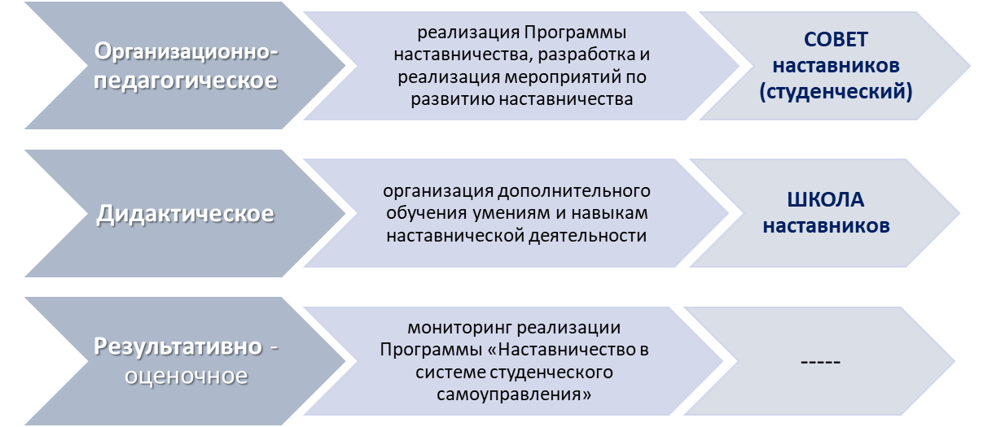

БЛОК 2:
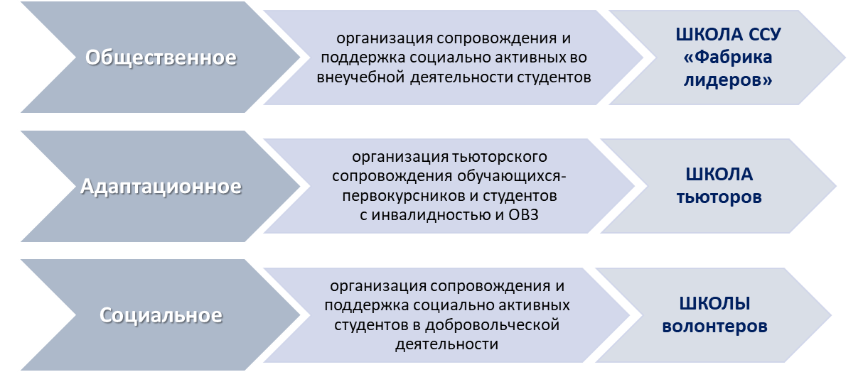

Субъектами наставнической деятельности являются: наставники ССУ (Совета обучающихся, студенческих объединений), тьюторы-наставники, наставники школьников:
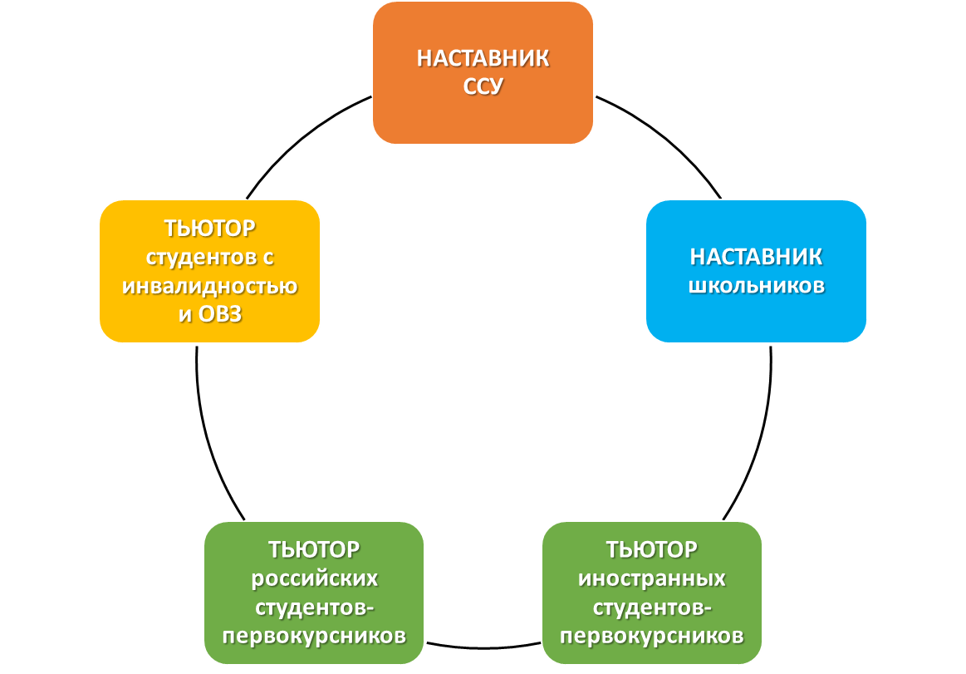
Объекты наставнической деятельности - руководители Совета обучающихся и студенческих объединений; российские и иностранные студенты-первокурсники, студенты с инвалидностью и ОВЗ; школьники.
Студенческие структуры/объединения, участвующие в наставнической деятельности: Совет обучающихся, в частности Тьютор-Центр, Штабы волонтеров.
Система студенческого самоуправления включает корпус наставников, Школу наставников, Совет наставников (студенческий). Образовательными элементами системы студенческого самоуправления являются ШКОЛА ССУ «Фабрика лидеров», ШКОЛА тьюторов, ШКОЛЫ волонтеров, образовательные сессии для школьников.
Модель наставничества в системе студенческого самоуправления:

- ПРОФИЛЬ КОМПЕТЕНЦИЙ СТУДЕНТА-НАСТАВНИКА
Корпус студенческих наставников СГМУ – «проект», направленный на внедрение наставничества в систему студенческого самоуправления по профилю развития soft skills у студентов-наставников, лидеров-активистов из числа студенчества.
Наставник - студент более старшего курса, имеющий внеучебные достижения, обеспечивающий преемственность между руководителями студенческих объединений, школой и вузом. Наставник - это лицо, существенно превосходящее сопровождаемого в следующих отношениях: у наставника отсутствует личностный дефицит, есть личный опыт преодоления дефицита (на собственном примере или при работе с другими сопровождаемыми); личный опыт отрефлексирован и может использоваться в наставнической деятельности.
Наставничество является наиболее эффективной формой персонифицированного сопровождения наставляемого (студента, школьника). В связи с этим наставник оказывает педагогическое воздействие на процесс развития наставляемого через вовлечение его в ту или иную деятельность с последующей организацией ее обсуждения и осмысления полученного опыта. Данные процессы обусловливают определенные требования к профилю студента-наставника.
Профиль студента-наставника состоит из набора личностных качеств и комплекса компетенций:
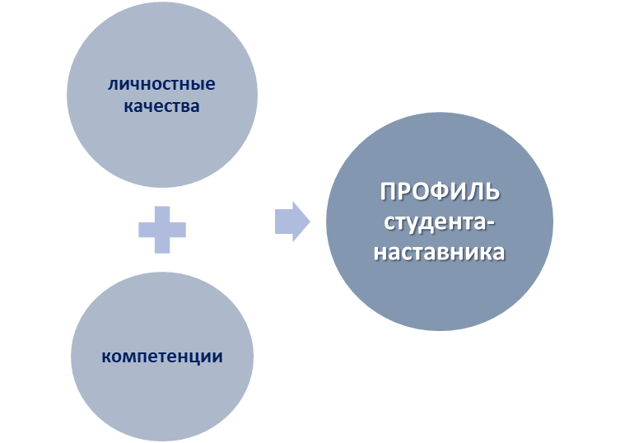
Набор личностных качеств наставника включает следующие: устойчивая внутренняя мотивация к наставнической деятельности, оказанию помощи и поддержки другим людям; содержательный интерес к деятельности, которую осваивает наставляемый; открытость, общительность, коммуникабельность; лидерские качества; настойчивость, нацеленность на результат; терпение и толерантность; соответствие личных ценностей ценностям деятельности наставника, корпоративная культура; склонность к постоянному саморазвитию.
Комплекс компетенций наставника составляет три блока: профессиональные, общекультурные и специальные. При этом к профессиональным относятся технологические и проектной деятельности; к общекультурным – управленческие, корпоративные, коммуникативная и иноязычная компетенции. К специальным компетенциям - психолого-педагогические, методические, коуч-компетенции. Основные компетенции студента-наставника:
- эмоциональный интеллект;
- коммуникативная компетенция (включая готовность к межпоколенческой коммуникации, владение различными стилями педагогического общения);
- педагогический такт;
- готовность к сотрудничеству;
- креативность; способность решать нестандартные задачи.
При работе с особыми категориями сопровождаемых (лица с инвалидностью и ОВЗ, находящиеся в трудной жизненной ситуации, и т. д.) необходима специальная подготовка наставников. Личностные качества, препятствующие занятию наставнической деятельности: избыточная авторитарность; эгоцентризм; тревожность, невротизм; стремление к гиперопеке; выраженная интроверсия, замкнутость.
Формирование корпуса студенческих наставников СГМУ осуществляется в соответствии с критериями и показателями отбора (выдвижения) наставников (Приложение 2).
Наставничество как стратегически значимый элемент системы внеучебной деятельности решает задачу развития у обучающихся не только способности адекватно манипулировать полученными благодаря активной внеучебной деятельности знаниями, умениями и навыками, но и способности самостоятельно формировать у себя новые навыки и компетенции, т.е. формировать метакомпетенцию.

- МЕХАНИЗМ РЕАЛИЗАЦИИ ПРОГРАММЫ
Рассмотрение Программы «Наставничество в системе студенческого самоуправления» на период с 2023 по 2026 гг. (формы наставничества «студент-студент», «студент-школьник») происходит на заседании Президиума Совета обучающихся.
Утверждается Программа проректором по воспитательной и социальной работе.
Реализация Программы «Наставничество в системе студенческого самоуправления» осуществляется в соответствии с Планом мероприятий по реализации Программы (Приложение 1). Статическая, справочная и аналитическая информация о ходе реализации Программы предоставляется председателем Совета обучающихся и начальником УВСР в ежегодных отчетах.
Исполнителями мероприятий программы являются Совет обучающихся, в частности Тьютор-Центр, Штаб волонтеров-медиков и др. общественные студенческие объединения, Совет наставников (студенческий).
Наставники в ходе реализации Программы оформляют План мероприятий в рамках организации работы наставнической пары/группы и Отчет наставника в рамках организации работы наставнической пары/группы (Приложения 3, 4)
Этапы реализации Программы «Наставничество в системе студенческого самоуправления»:
- 1 этап – организационный
- 2 этап – основной
- 3 этап – оценочно-рефлексивный
Процесс реализации организационного этапа Программы «Наставничество в системе студенческого самоуправления» предполагает разработку и реализацию мероприятий по развитию наставничества в ССУ и университете; дополнительное обучение умениям и навыкам наставнической деятельности с целью формирования наставнических компетенций.
Процесс реализации основного этапа Программы «Наставничество в системе студенческого самоуправления» включает: сопровождение и поддержку социально активных во внеучебной деятельности студентов; тьюторское сопровождение российских и иностранных обучающихся 1-го курса и студентов с инвалидностью и ОВЗ; сопровождение и поддержку социально активных в социальной / добровольческой деятельности студентов.
Процесс реализации оценочно-рефлексивного этапа Программы «Наставничество в системе студенческого самоуправления» включает мониторинговые процедуры (подготовка анкет/опросов, проведение анкетирования), подведение итогов реализации Программы.
Общее руководство выполнением программы возложено на начальника Управления по внеучебной и социальной работе. Текущее руководство выполнением программы осуществляется председателем / заместителем Совета обучающихся, председателем и сопредседателем Совета наставников (студенческого).
Внедрение Программы «Наставничество в системе студенческого самоуправления» на период с 2023 по 2026 гг. (формы наставничества «студент-студент», «студент-школьник») способствует эффективной поддержке социально активных во внеучебной деятельности студентов; оптимизации процесса адаптации первокурсников к условиям вуза.

- ОЦЕНКА РЕАЛИЗАЦИИ ПРОГРАММЫ
Оценка реализации Программы «Наставничество в системе студенческого самоуправления» на период с 2023 по 2026 гг. (формы наставничества «студент-студент», «студент-школьник») проводится ежегодно на основании отчета председателя Совета наставников (студенческого). В качестве базовых показателей принимаются:
- Направленность Программы на достижение желаемого конечного результата.
- Практическая значимость наставнического взаимодействия для личности наставляемого.
- Организация процесса наставнической деятельности на практике соответствует принципам, заложенным в методологии наставничества.
- Адаптивность, динамичность и гибкость Программы.
- Понятность алгоритма отбора/выдвижения наставников, наставляемых.
- Наличие понятных форматов по выстраиванию взаимодействия наставника и наставляемого.
- Наличие форм поощрения и мотивации наставников и наставляемых.
- Наличие со стороны администрации СГМУ педагогической и методической поддержки наставнической деятельности в Совете обучающихся.
- Вклад в реализацию Программы адаптации первокурсников в образовательном пространстве университета на период с 2021 по 2025 гг.
- Вклад в реализацию Программы «Инклюзивное сопровождение обучающихся с инвалидностью и ограниченными возможностями здоровья» на период с 2021 по 2025 гг.

- ОЖИДАЕМЫЕ РЕЗУЛЬТАТЫ РЕАЛИЗАЦИИ ПРОГРАММЫ
Ожидаемые результаты реализации Программы «Наставничество в системе студенческого самоуправления»:
- Создание сообщества студентов-наставников и наставляемых.
- Организация кадровой преемственности в студенческих объединениях.
- Вовлеченность в Программу выпускников университета.
- Повышение качества внеучебной деятельности и увеличение числа студентов, имеющих индивидуальные достижения в общественной, творческой, социальной деятельности.
- Высокий уровень включенности наставляемых в социальные, культурные и образовательные процессы университета.
- Эффективное, гармоничное взаимодействие в студенческом сообществе.
- Отражение нового этапа в развитии студенческого самоуправления и СГМУ.
- Реализация планов, проектов в рамках форм наставничества: «студент-студент», «студент-школьник».
- Открытость Программы наставничества для внесения изменений и дополнений.
Показатели, характеризующие результативность мероприятий Программы «Наставничество в системе студенческого самоуправления»:
- Количество студентов-наставников.
- Количество наставляемых.
- Доля сформированности групп наставник-наставляемые от общего числа студентов-первокурсников.
- Количество прошедших обучение в Школах наставников, тьюторов, волонтеров-медиков, образовательных сессий, др.

Приложение 1

ПЛАН МЕРОПРИЯТИЙ по реализации Программы
«Наставничество в системе студенческого самоуправления»
на период с 2023 по 2026 гг.
(формы наставничества «студент-студент», «студент-школьник»)

№ | Сроки | Мероприятия
 | Мероприятия подготовительного этапа, 2023 г.
 | март-апрель | Разработка Программы
 | март-апрель | Определение задач, форм наставничества, ожидаемых результатов
 | март-апрель | Выбор форматов взаимодействия наставников и наставляемых
 | апрель-май | Презентация Программы на заседании Президиума Совета обучающихся
 | апрель-май | Нормативно-правовое оформление программы
 | май | Формирование команды и выбор ответственных за реализацию программы
 | сентябрь | Разработка плана мероприятий по реализации Программы, по направлениям наставничества на 2023-2024 учебный год
 | Мероприятия организационного этапа (ежегодно)
 | август-сентябрь | Формирование и утверждение Совета наставников (студенческого); разработка плана мероприятий по реализации Программы на учебный год
 | сентябрь | Привлечение выпускников к наставнической деятельности.
 | сентябрь | Проведение социологического опроса с целью определения проблемных областей, связанных с адаптацией первокурсников; организационной и управленческой деятельностью активных студентов в Совете обучающихся.
 | сентябрь | Формирование корпуса студентов-наставников в соответствии с Критериями и показателями отбора (выдвижения) наставников»; проведение анкетирования педагогом-психологом и составление «информационной карточки» студента-наставника, позволяющей выявить потенциальные возможности студентов в роли наставников.
 | октябрь | Обеспечение психологического, методического, организационного сопровождения студентов-наставников – проведение Школы наставников
 | октябрь | Организация наставничества: 1) закрепление студентов-наставников (тьюторов) за академическими группами 1 курса и организация их работы; 2) закрепление студентов-наставников за студенческими объединениями и организация их работы; 3) организация наставничества со школьниками и организация их работы
 | октябрь | Оформление Реестра студентов-наставников и наставляемых
 | ноябрь-декабрь | Совет наставников - оценка эффективности проведения организационно-педагогической, методической работы по подготовке студентов-наставников
 | Мероприятия основного этапа (ежегодно)
 | сентябрь | Составление программы/плана работы студентов-наставников со студентами-первокурсниками и руководителями студенческих объединений, школьниками
 | сентябрь-декабрь | Проведение тьюториалов, индивидуальных бесед с первокурсниками, диагностика уровня комфортности в социокультурной среде университета, др.
 | в теч. года | Проведение консультаций со студенческим активом Совета обучающихся
 | в теч. года | Реализация программных мероприятий, мероприятий Совета наставников
 | в теч. года | Проведение собраний Совета наставников (студенческого).
 | в теч. года | Проведение Школы тьюторов, Школ волонтеров, образовательных сессий для школьников, др.
 | в теч. года | Реализация программ/планов работы студента-наставника; наставнических пар, проектов
 | Мероприятия оценочно-рефлексивного этапа, 2026 г.
 | март | Подготовка Анкеты оценки удовлетворенности Программой (для наставляемого) и Анкеты оценки удовлетворенности Программой (для студента-наставника).
 | апрель | Проведение и оформление результатов анкетирования
 | май | Презентация итогов оценочно-рефлексивного этапа на собрании Совета наставников (студенческого)
 | июнь | Мониторинг реализации программных мероприятий
 | июнь | Осуществление анализа работы студенческих объединений Совета обучающихся
 | июнь | Мониторинг соблюдения нормативно-правовых актов, регламентирующих реализацию Программы наставничества
 | сентябрь-октябрь | Корректировка Программы наставничества
 | ноябрь-декабрь | Утверждение обновленной Программы на 2027-2030 гг.

Приложение 2

Критерии и показатели отбора (выдвижения) наставников
Студент-наставник – активный обучающийся 2-6 курсов, обладающий лидерскими и организаторскими качествами, принимающий активное участие в жизни университета, лидер студенческого сообщества. Наставник: (1) способствует успешной адаптации студентов первого курса к студенческой жизни, (2) оказывает помощь студентам с ОВЗ, (3) способствует саморазвитию талантливых обучающихся во внеучебной (общественной, творческой, социальной/добровольческой) деятельности, (4) обеспечивает преемственность между школой и вузом, работая со школьниками.
Важными и достаточными критериями для отбора/выдвижения для всех категорий наставников являются:
а) наличие высоких достижений в каком-либо виде внеучебной деятельности;
б) высокий уровень мотивации к внеучебной деятельности;
в) наличие лидерских качеств.
Общими критериями для отбора/выдвижения для всех категорий наставников являются:
качества | компетенции
- наличие личного желания стать наставником, желание участвовать в программе по поддержке другого человека в течение длительного времени;  - активный в адаптационной, общественной, творческой, социальной/добровольческой деятельности студент, обладающий лидерскими и организаторскими качествами, нетривиальностью мышления;  - участник / победитель конкурсов;  - авторитетность / доверие в среде студентов;  - желание собственного личностного роста, -- др. | - комплекс ключевых компетенций: способность выстраивать отношения с окружающими, ответственность и нацеленность на результат, умение мотивировать и вдохновлять других, умение слушать и принимать различные точки зрения, умение сопереживать другому человеку, умение видеть возможности и препятствия;  - комплекс «гибких компетенций», которые могут обеспечить успешность реализации программы наставничества: мобильность и открытость, гибкость мышления, коммуникативность, толерантность, эмпатия, рефлексивность, эмоциональная устойчивость и др.

Приложение 3

Полное наименование организации
Наименование структурного подразделения

ПЛАН мероприятий
в рамках организации работы наставнической пары/группы

Направление наставничества __________________________________________________
Наставник__________________________________________________________________
(должность, ФИО, тел.)
Обучающ(ий/ие)ся (наставляемый/ые)__________________________________________
(ФИО, факультет, курс)

№ | Содержание деятельности  (мероприятия) | Срок исполнения | Цель реализации  (ЗУН, наименование компетенций, которые необходимо сформировать, развить; др.) | Формат  (очный / дистанционный) | Отметка  о выполнении

Наставник ____________________________________________________________
(ФИО, факультет, курс) (подпись)

«Ознакомлен»
(наставляемый) _____________________________________________
(ФИО, факультет, курс) (подпись)

«Утверждаю»
Председатель Совета наставников (студенческого)
______________________________________________________________________
(ФИО) (подпись)

Приложение 4

Полное наименование организации
Наименование структурного подразделения

ОТЧЕТ наставника
в рамках организации работы наставнической пары/группы

Направление наставничества __________________________________________________
Наставник__________________________________________________________________
(должность, ФИО, тел.)
Обучающ(ий/ие)ся (наставляемый/ые)__________________________________________
(ФИО, факультет)

№ | Учебный год | Результаты  наставничества  (ЗУН, компетенции, др.) | Краткая характеристика  достигнутых показателей

Наставник _______________________________________________________________
(ФИО, факультет, курс) (подпись)

«Утверждаю»
Председатель Совета наставников (студенческого)
______________________________________________________________________
(ФИО) (подпись)

Лист регистрации изменений

№ п/п | Пункт, абзац | Изменение | Причина изменения | Дата внесения изменения

